**Construyendo nuestra grúa**

**con LEGO**

1. **Así queda el pozo montado**
2. **Programación para bajar grúa**

**Se han utilizado bloques de las categorías de eventos (con sensor de color) y motores**

1. **Programación para girar torre a la derecha**
2. **Programación para subir grúa**

**Se han utilizado bloques de las categorías de eventos, control (si-entonces), sensores (presión) y motores**

**Se han utilizado bloques de las categorías de eventos (con sensor de color) y motores**

**Construyendo nuestra grúa**

**con LEGO**

1. **Piezas necesarias para torre grua**
2. **Programación para girar torre a la izquierda**

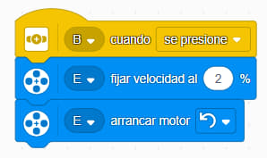

**Se han utilizado bloques de las categorías de eventos (con sensor de presión) y motores**

1. **Programación para parar el giro de la torre**

**Se han utilizado bloques de las categorías de eventos, control (si-entonces) sensores y motores**

**Motores, hub, sesores…**